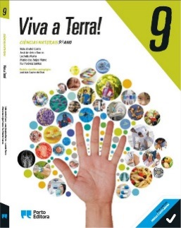
CABEÇALHO DA ESCOLA – Ficha de Avaliação – 9.º ano

Objetivos gerais das metas curriculares:
14. Compreender o funcionamento do sistema reprodutor humano.
15. Compreender a importância do conhecimento genético.

GRUPO I
Saúde sexual da mulher
O sistema reprodutor da mulher é responsável pela produção de hormonas sexuais femininas que mantêm o normal funcionamento do ciclo reprodutivo e está preparado para desempenhar várias funções. Quando se inicia a puberdade, começa a produção de estrogénio e de progesterona, que controlam grande parte da estrutura e das funções dos órgãos do sistema reprodutor. Após uma relação sexual, os espermatozoides atingem a trompa de Falópio, apesar de somente um penetrar na parede do oócito II. Ao processo de junção entre a célula sexual feminina e a célula sexual masculina dá-se o nome de fecundação. Daqui resulta um ovo (ou zigoto), uma célula que rapidamente se divide, continuando a avançar pela trompa até ao útero. Uma semana depois fixa-se na parede do endométrio. A este processo dá-se o nome de nidação. Após a ocorrência da nidação, o ciclo sexual é interrompido durante a gravidez. A parede do útero continua a ser estimulada pelas hormonas ováricas, para se manter espessa, de forma a garantir a nidação. Ao longo do tempo vai-se formando a placenta, que faz a comunicação com o embrião através do cordão umbilical. É através deste cordão que o embrião recebe oxigénio e nutrientes indispensáveis à sua sobrevivência, ao mesmo tempo que envia à mãe dióxido de carbono e outros produtos de excreção, para que sejam eliminados. Só a partir das oito semanas de gestação se passa a denominar embrião e nas seguintes semanas designa-se por feto. Após 40 semanas, o feto está preparado para o nascimento.
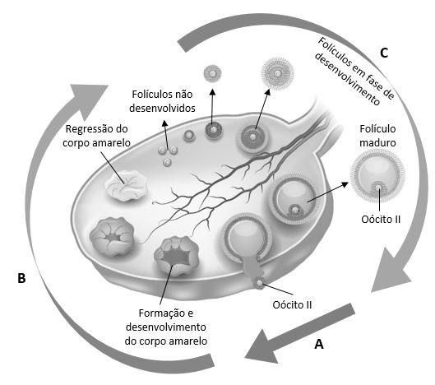
Adaptado de http://www.atlasdasaude.pt/ (consultado em março de 2016)

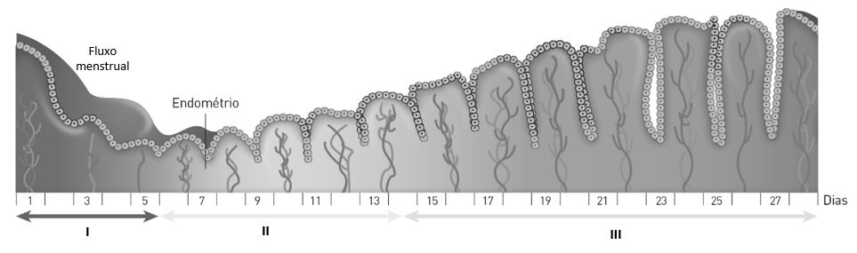
Fig. 1. Transformações mensais no ovário.

Fig. 2. Transformações mensais no útero.

Nas questões de 1 a 8, transcreve a letra da opção correta.
- Os espermatozoides resultam da _________, que é um processo _________, e os oócitos formam-se na _________, que se inicia antes _________.
(A) oogénese... contínuo... espermatogénese... da puberdade
(B) espermatogénese... contínuo... oogénese... do nascimento
(C) espermatogénese... cíclico... oogénese... da puberdade
(D) oogénese... cíclico... oogénese... do nascimento

- O oócito é uma célula _________, enquanto o espermatozoide é uma célula _________.
(A) arredondada e móvel... diferenciada e imóvel
(B) diferenciada e imóvel...arredondada e móvel
(C) diferenciada e móvel... arredondada e imóvel
(D) arredondada e imóvel... diferenciada e móvel

- A união biológica dos núcleos de um gâmeta masculino e de um gâmeta feminino, da qual pode resultar um ovo, denomina-se
(A) nidação e ocorre no útero da mulher.
(B) menstruação e ocorre no útero da mulher.
(C) fecundação e ocorre na trompa de Falópio da mulher.
(D) reprodução e ocorre na trompa de Falópio da mulher.

- A nidação é o processo de implantação do _________ na parede do _________.
(A) embrião... útero
(B) embrião... ovário
(C) ovo... útero
(D) ovo... ovário

- A figura 1 representa o ciclo _________ que é regulado pelas hormonas _________.
(A) ovárico... estrogénio e progesterona
(B) uterino... estrogénio e progesterona
(C) ovárico... FSH e LH
(D) uterino... FSH e LH

- As letras A, B e C da figura 1 correspondem, respetivamente, a
(A) ovulação, fase folicular e fase luteínica.
(B) fase luteínica, fase folicular e ovulação.
(C) fase folicular, ovulação, fase luteínica.
(D) ovulação, fase luteínica e fase folicular.

- A figura 2 representa o ciclo _________ que é regulado pelas hormonas _________ produzidas nos ovários.
(A) uterino... estrogénio e progesterona
(B) uterino... progesterona e testosterona
(C) ovárico... estrogénio e progesterona
(D) ovárico... progesterona e testosterona

- Na figura 2, a fase II, designada por fase _________, ocorre simultaneamente com a fase _________ da figura 1.
(A) secretora... C
(B) secretora... B
(C) proliferativa... C
(D) proliferativa... B

- Faz a correspondência correta entre cada função, da coluna A e a respetiva estrutura reprodutora da coluna B. A cada letra faz corresponder apenas um número.

Coluna A | Coluna B
(a) Canal que transporta esperma ou urina.  (b) Órgão copulador atravessado pela uretra.  (c) Canal por onde sai a menstruação.  (d) Órgãos onde se produzem os oócitos.  (e) Canais que armazenam espermatozoides.  (f) Tubos que recolhem o oócito à saída do ovário.  (g) Órgãos onde se produzem os espermatozoides.  (h) Órgãos com glândulas produtoras de leite. | (1) Mamas  (2) Vulva  (3) Ovários  (4) Testículos  (5) Canais deferentes  (6) Trompas de Falópio  (7) Epidídimos  (8) Próstata  (9) Pénis  (10) Uretra  (11) Útero  (12) Vagina

- Classifica cada uma das afirmações seguintes em verdadeira (V) ou falsa (F).
A – A segmentação é uma etapa comum ao desenvolvimento do embrião em várias espécies de mamíferos.
B – O desenvolvimento do embrião decorre nas últimas oito semanas.
C – O leite materno contém imunoglobulinas que protegem o bebé das infeções.
D – Na gastrulação, o ovo divide-se e forma o blastocisto.
E – Na organogénese, as células do embrião rearranjam-se em três folhetos germinativos.
F – A composição do leite materno é mais adequada para o bebé do que a do leite de vaca.

- Estabelece a correspondência correta entre a letra de cada afirmação e um termo da chave.
Chave:
Cancro da próstata sífilis síndroma do ovário poliquístico

Afirmações
A – Desenvolvimento de úlceras nos órgão genitais.
B – Formação de quistos nos ovários.
C – Neoplasia das células da próstata.
D – Doença cujo tratamento envolve cirurgia, radioterapia e quimioterapia.
E – DST que pode ser evitada pelo uso de preservativo.
F – Doença que pode ser provocada pelo excesso de produção de hormona luteinizante pela hipófise.

- Indica três medidas que contribuam para o bom funcionamento do sistema reprodutor.

- Descreve dois contributos da ciência e da tecnologia que ajudem a minimizar os problemas do sistema reprodutor.

GRUPO II
Mendel e Morgan
Gregor Johann Mendel (1822-1884) é hoje conhecido pelos seus trabalhos em hereditariedade de características. Este monge austríaco realizou uma série de experiências, adotando metodologia científica criteriosa. Podem destacar-se alguns dos procedimentos adotados por Mendel que permitiram a produção de resultados robustos e a inferência das leis da hereditariedade: escolheu um bom modelo biológico de estudo – as ervilheiras-de-jardim; analisou uma característica de cada vez, garantindo que os resultados responderiam a cada uma das hipóteses colocadas; realizou um grande número de cruzamentos, eliminando o fator acaso e introduzindo uma visão estatística de população; utilizou a análise matemática para provar que os resultados confirmavam as hipóteses e realizou cruzamentos recíprocos. Mendel selecionou sete características das ervilheiras-de-jardim (Pisum sativum): cor da corola (conjunto de pétalas); posição das flores; comprimento do caule; forma da vagem; cor da vagem; forma da semente e cor do cotilédone.
Thomas Hunt Morgan (1866-1945) foi um importante biólogo que recebeu o Prémio Nobel em Fisiologia e Medicina em 1933 pelos seus trabalhos sobre o papel dos cromossomas na hereditariedade. As suas descobertas foram a base da genética moderna. A importância dos trabalhos de Thomas Morgan está intimamente ligada aos trabalhos de Mendel, de Walter Sutton e Theodor Boveri. Os dois últimos, no início de século XX, chegaram à conclusão que o comportamento dos fatores referidos por Mendel se assemelhava ao dos cromossomas durante as divisões da meiose. Estes dois cientistas defendiam que os genes estavam localizados nos cromossomas, teoria que ficou conhecida, em 1902, como Teoria Cromossómica da Hereditariedade. Thomas Morgan, mais tarde, trabalhando com as moscas-da-fruta (Drosophila melanogaster), teve um papel fundamental na compreensão da hereditariedade ligada ao sexo.
Adaptado de http://wikiciencias.casadasciencias.org/ (consultado em março de 2016)

Nas questões de 1 a 5, transcreve a letra da opção correta.

- Mendel estudou a transmissão de _________ na ervilheira-de-jardim e Morgan obteve resultados _________ ao estudar a transmissão da cor dos olhos na mosca-da-fruta.
(A) uma característica... iguais
(B) várias características... diferentes
(C) uma característica... diferentes
(D) várias características... iguais
- Os fatores estudados por Mendel são atualmente conhecidos por
(A) cromossomas. (C) genes.
(B) DNA. (D) heterossomas.
- Os trabalhos de Mendel foram muito importantes, pois este cientista utilizou _________ que lhe permitiu(iram) inferir as leis da hereditariedade. As descobertas de Morgan também foram fundamentais e constituíram a base da _________.
(A) um modelo biológico ... hereditariedade
(B) estruturas com DNA ... genética moderna
(C) estruturas com DNA... hereditariedade
(D) um modelo biológico ... genética moderna
- A estrutura celular onde se localiza o material genético, nas células eucarióticas, é o
(A) gene. (C) nucleoide.
(B) cromossoma. (D) núcleo.

- O material genético é o conjunto de todos os _________ e está localizado no _________.
(A) genes... DNA (C) genes... cariótipo
(B) cromossomas... DNA (D) cromossomas... cariótipo

- O albinismo é uma doença hereditária em que o indivíduo não consegue produzir melanina, apresentando a pele, o cabelo e os olhos sem este pigmento. Observa a figura 3.
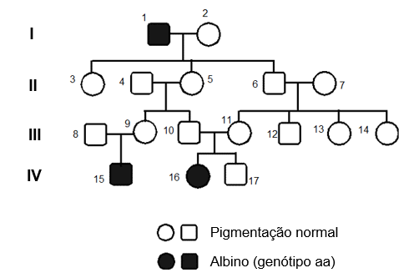
Fig. 3. Transmissão hereditária do albinismo.

6.1. Indica o número de gerações representadas na árvore genealógica.
6.2. Refere se o fator que determina a doença é dominante ou recessivo. Justifica com um dado da árvore.
6.3. Menciona os genótipos possíveis dos indivíduos 1 e 9.
6.4. Calcula a probabilidade, com recurso a um quadro de cruzamento, de o indivíduo 15 ter filhos albinos se casar com um indivíduo normal.

- Distingue genética de hereditariedade.

- Apresenta três aplicações da genética na sociedade.

- Identifica as afirmações relativas a problemas bioéticos relacionados com a aplicação da genética na sociedade.
A – Clonagem de seres humanos.
B – Aconselhamento genético de casais.
C – Diversidade intraespecífica da espécie humana.
D – Introdução de transgénicos nos alimentos.
E – Manipulação genética de embriões.
F – Testes genéticos.

- Ordena as expressões identificadas pelas letras de A a E para reconstituíres a sequência correta da recombinação genética que ocorre na produção de gâmetas na reprodução sexuada. Inicia em C.
A – Os dois cromatídios do mesmo cromossoma estão ligados pelo centrómero.
B – Aparecem novas combinações nos cromossomas homólogos.
C – No início da espermatogénese e da oogénese, cada cromossoma apresenta dois cromatídios.
D – Ocorre troca de material genético entre cromatídios de cromossomas homólogos.
E – Os cromossomas homólogos emparelham, ficando lado a lado.
F – Em caso de reprodução, os cromossomas recombinados aumentam a diversidade intraespecífica dos descendentes.

